Всеукраїнська дитячо-юнацька військово-патріотична гра "Сокіл (Джура)"
23 квітня на базі нашої школи відбувся І етап Всеукраїнської дитячо-юнацької військово-патріотичної гри "Сокіл (Джура)", у якому прийняли участь 13 роїв з різних шкіл району. Наша школа не стала винятком і гідно представила рій "Патріоти Гадяччини" на чолі з ройовим Т.Шевченком та зайняли почесне 3 місце. Вітаємо !!!

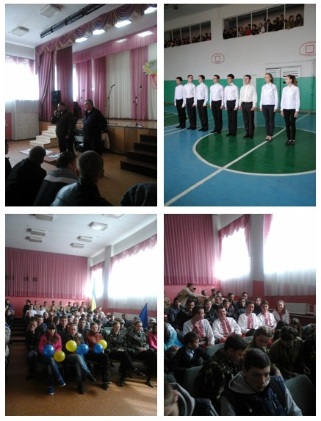

20 років не до уроків

18 лютого в актовій залі нашої школи пройшла зустріч команд КВК під девізом:"20 років не до уроків". В грі взяли участь: команда "Сенсація" (ГСШ №2), "Нові заяряни" (ГСШ №3) та "Респект" (ГСШ №4). Це засідання було ювілейним - 20 років шкільному КВК. Вітання приймала команда "Респект", що стала переможнецею зустрічі. Вітаємо!

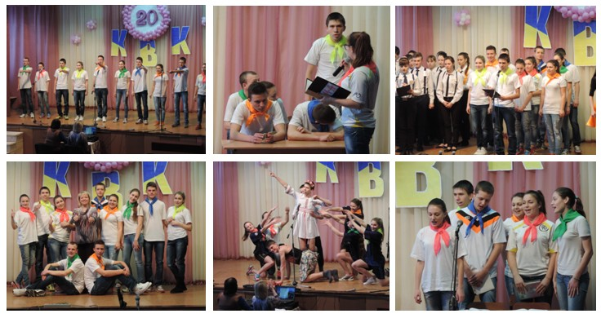

ВЕСЕЛКА 2015

Вже стало традицією із року в рік проводити огляд-конкурс художньої самодіяльності "Веселка". 10 лютого 2015 року в стінах ККЗ "Дружба" відбувся конкурс між учнями міських шкіл, Вельбівської І-ІІ ступенів та Хитцівської . Від нашої школи виступали колективи: вокальні ансамблі "Камертон", "Мережка" (кер. Васильченко Т.І.), "Краплинка" (кер. Цьот І.П.), колектив сучасного танцю "Step by step" (кер. Близнюк Т., Близнюк Н.). Дуже приємно, що останній колектив, зі своєю стилізованою хореографічною композицією "Ода роду" зайняли І місце. 18 березня вони захищатимуть честь школи на обласному огляді, який відбудеться в місті Зіньків. Вітаємо їх з перемогою та бажаємо наснаги й удачі.

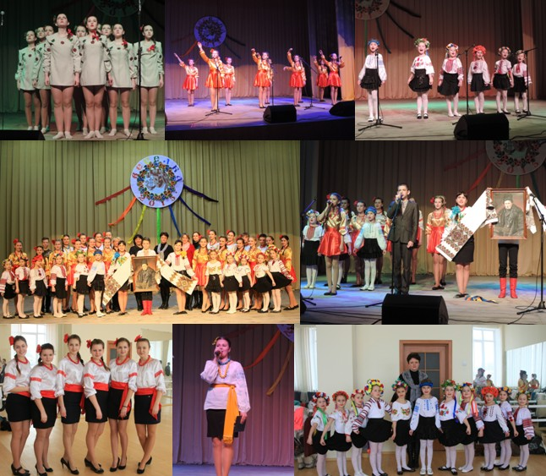

Повертайся живим!

Саме такі слова були написані невмілими дитячими руками на малюнках, які підготували діти для українських бійців. А передасть їх випускник нашої школи Тарас Солдатов, якого з нетерпінням чекали в нашій школі. Тараса просили передати привіт всім тим, хто захищає наш край і на кого з нетерпінням чекають вдома. З теплими словами вдячності, побажаннями мирного неба над головою та обіцянкою повернутися живим, Тарас Сергійович прийняв дитячі подарунки та ікону-оберіг. Ще зовсім недавно юнак займався волонтерською діяльністю, а сьогодні він є добровольцем батальйону "Айдар".

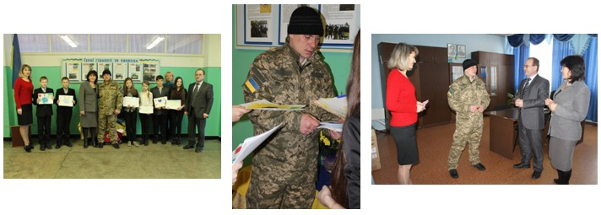

Обереги захисникам

Зі слізьми на очах проводжали 28 січня наших мужніх побратимів матері, сестри, дружини з дітьми на участь в АТО. Учні нашої школи також були присутні на цьому заході біля райвійськкомату. Старшокласники побажали захисника удачі, відваги, надії. Щоб поверталися додому з перемогою. Діти подарували захисникам обереги, які вбережуть їх в цю складну днину.
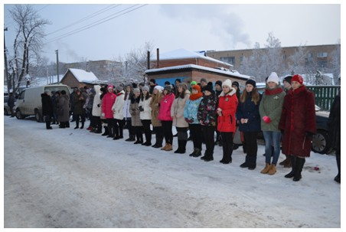

Нагороди Народної ради

27 січня 2015 року відбулася зустріч з головою Гадяцької громадської організації "Народна рада" для учнів 7-10 класів. Олександр Володимирович подякував педагогічний та учнівський колективи за волонтерську допомогу солдатам

Чекаємо їхнього повернення...
Напередодні свята Дня Збройних сил України в Гадяцькій спеціалізованій школі І-ІІІ ступенів №4 було відкрито стенд під назвою "Герої Гідності та Свободи". На стенді розміщено портрети та розповіді про учасників АТО. Першим почесне місце займає портрет вчителя фізкультури нашої школи Доноса Володимира Михайловича. Далі фото героїв, які є випускниками нашої школи. На відкритті були присутні рідні та близькі героїв, які перебувають в зоні АТО. Зі словами вдячності до героїв звернувся директор школи Бутенко С.М. та голова й представники Гадяцької громадської організації "Народна рада". Відкриття такого стенду - це перша цеглина великої справи, адже надалі у школі планують відкрити музей нашим героям та патріотам.
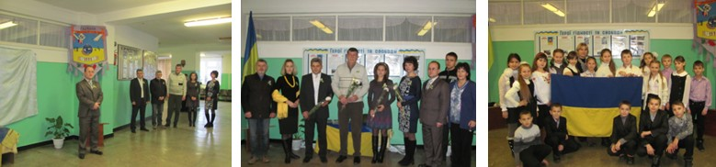

Ми за здоровий спосіб життя
1 грудня вся світова спільнота відзначає Всесвітній день боротьби зі СНІДом. 25 листопада в рамках цієї акції була організована зустріч учнів 8-х класів нашої школи на базі районної бібліотеки ім. Л.Українки з лікарем-дерматовенерологом Т.І. Савченко. А вже 2 грудня соціальний педагог Л.М. Лисак організувала зустріч для учнів 9-х класів з лікарем Т.І.Савченко на базі нашої школи. Також учні взяли участь у "Маршруті безпеки", де їх супроводжували учні-фасилітатори 11-го класу. "Маршрут безпеки" - це сучасний комунікативний інструмент з питань профілактики ВІЛ/СНІД.
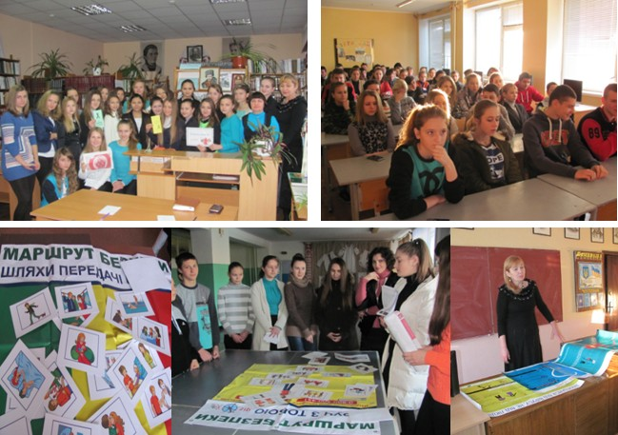
День української писемності
9 листопада - День української писемності та мови. До цього дня в нашій школі за участю працівників районної бібліотеки ім. Лесі Українки Божко А.В., Виноградової Г.Г, Огризько Л.М. та вчителя української мови та літератури Мікульської А.С. проведено мовну гру-конкурс для учнів 8-В класу. Тема заходу: "І там, де звучить рідна мова, живе український народ". Гра проходила жваво, весело, цікаво.
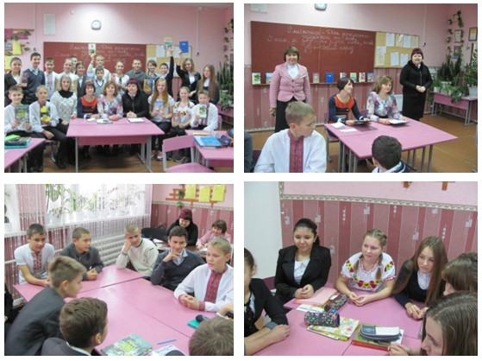

Олімпійський урок

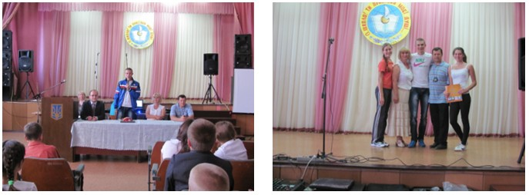
Перший осінній місяць дуже насичений різними подіями, одна з яких - День фізкультури та спорту. Тож 8 вересня в школі був проведений Олімпійський урок. Почесним гостем став випускник, гордість нашої школи, майстер спорту міжнародного класу, член збірної України з легкої атлетики Євген Гуцол. Почесними грамотами та цінними подарунками з автографом спортсмена була відзначена шкільна команда юних легкоатлетів.

З вірою в серці

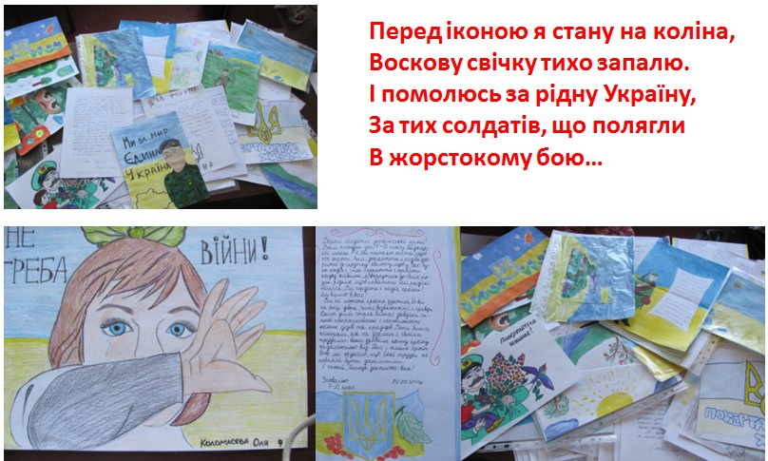
Такими рядочками починається лист учениці, написаний в підтримку украєнському солдату. Ця акція організована і проведена в рамках школи для учнів 5-11 класів. Свої малюнки та листи діти готували з особливим недитячим хвилюванням за долю нашої держави. Кожна робота пронизана великим болем та відображує нестримне бажання жити в мирній незалежній квітучій державі.

Свято першого дзвоника
Першого вересня шкільне подвір’я наповнилось дзвінкими дитячими голосами та букетами квітів. Це свято зустрічі школярів з рідною школою, на яку чекали всі, хто повернувся після літніх канікул. А для першокласників – це перший в житті крок у шкільне життя. Привітати з цією подією прийшли почесні гості: голова Гадяцької районної ради Нікітенко В.П. та голова батьківського комітету В.М. Хоменко, які окрім теплих слів вітання вручили школі цінні подарунки. Пролунав перший дзвоник. Світлі класи ласкаво відкрили двері учням і запросили на перший урок "Україна - єдина країна".
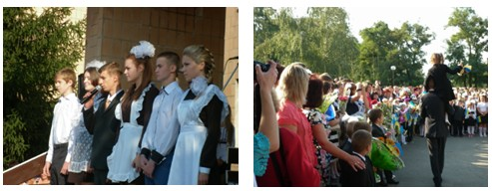
Особливо хочеться відзначити перший урок 11-А класу. На свій урок учні запросили батьків. Талановито та неповторно пройшла виховна година на тему "Україна - єдина країна", яку підготували учні разом з класним керівником Цьот І.П.

